جا٠جة المجمجة
Maimjjli Université

المجلة

المرئية للا الطلابية
(العدد السادس)
٠٠
حامعة المجمعة
كلية المجفمع
جعة الانشطة يية

اسس الاسغشاري صة ا- بعقد اجقمامه اتاس
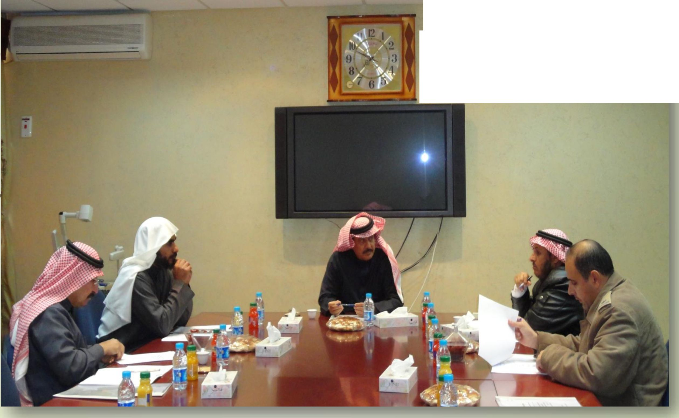

طلاب الأية سي الأسارات اذهافهة سل الأول ١٤٢٢١٤٢٤ داس اس
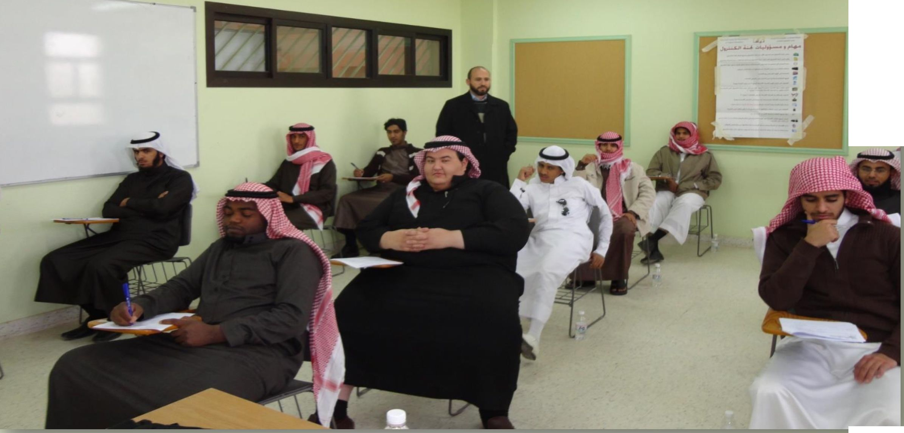

طلاب الأية سي الأسارات اذهافهة سل الأول ١٤٢٢١٤٢٤ داس اس
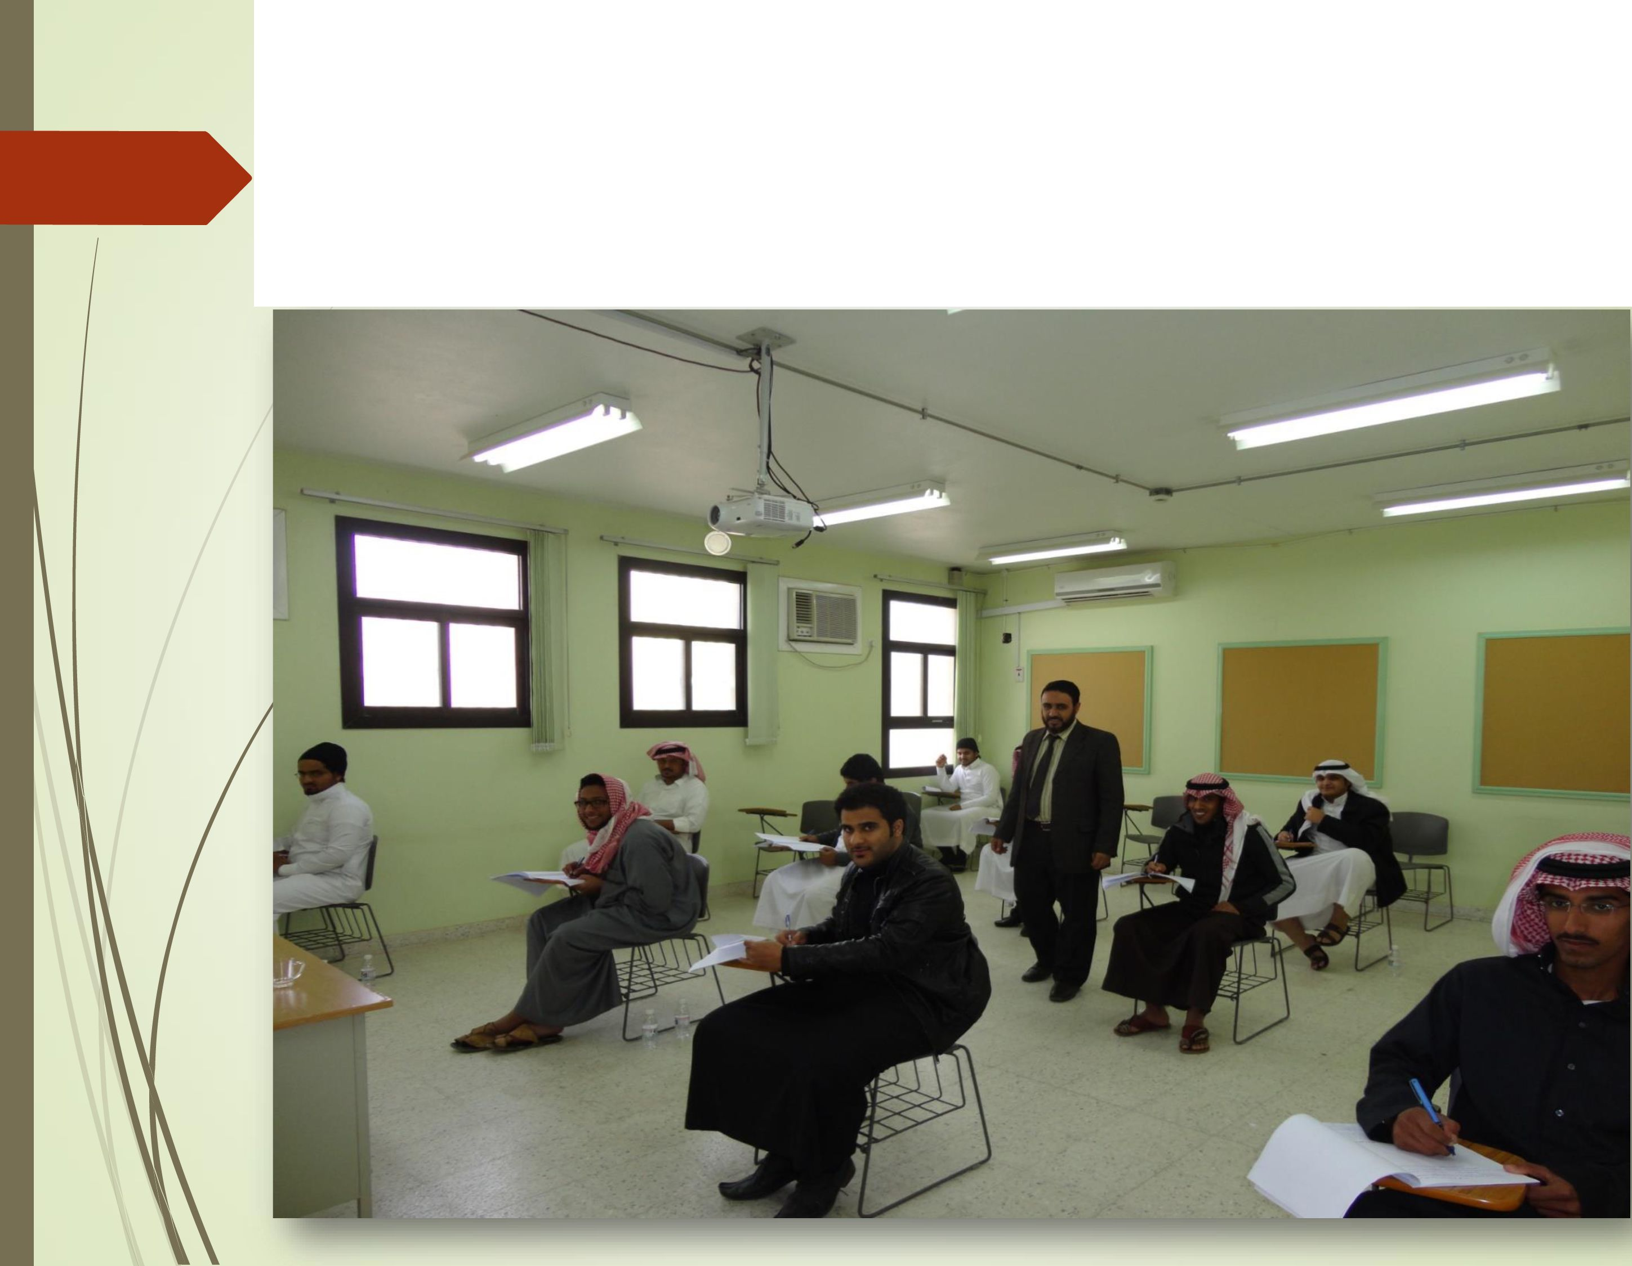

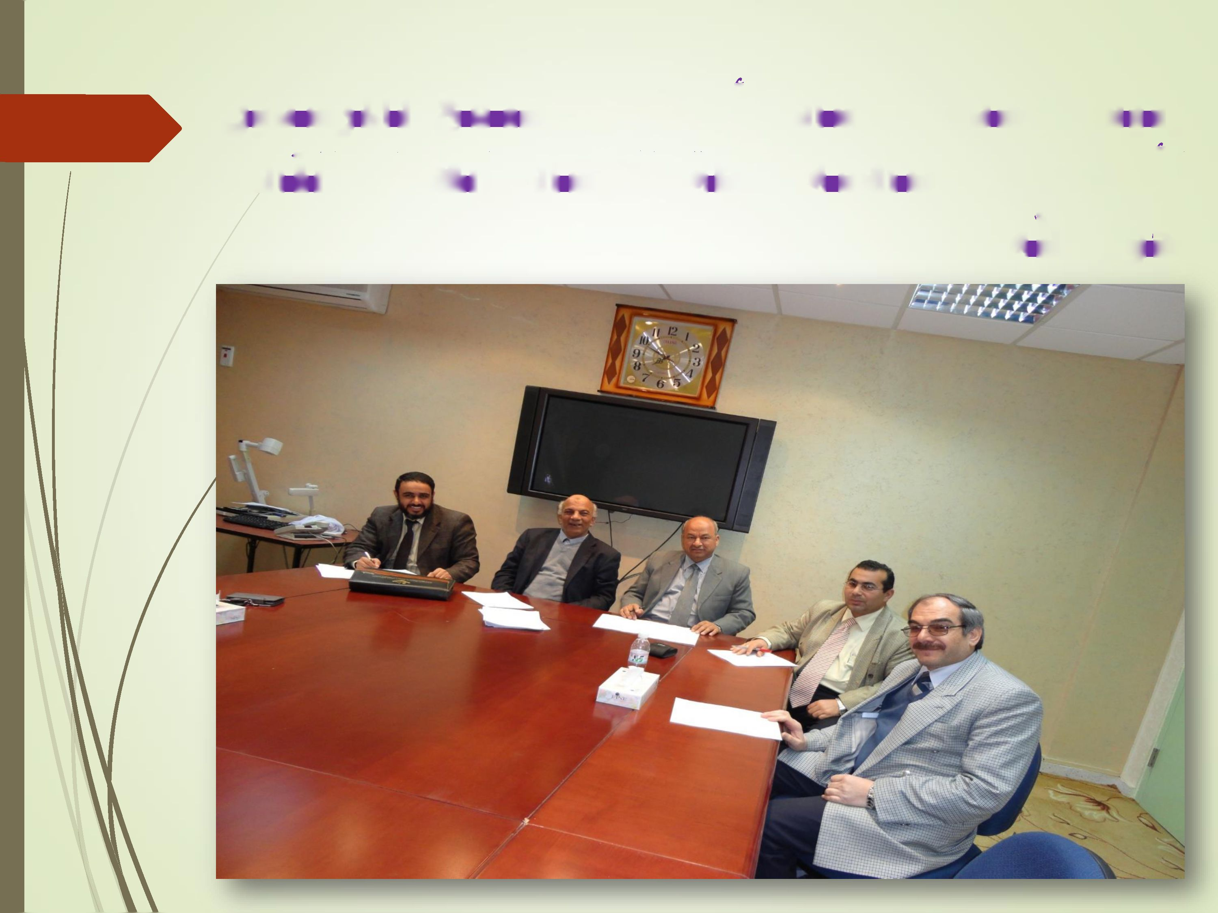
ونبس وهدة الإرشاد اةك١دص جيتمع بالوشديني اةهدسث ذاقة خصه الايآد الدصل الغادم
بحول اده
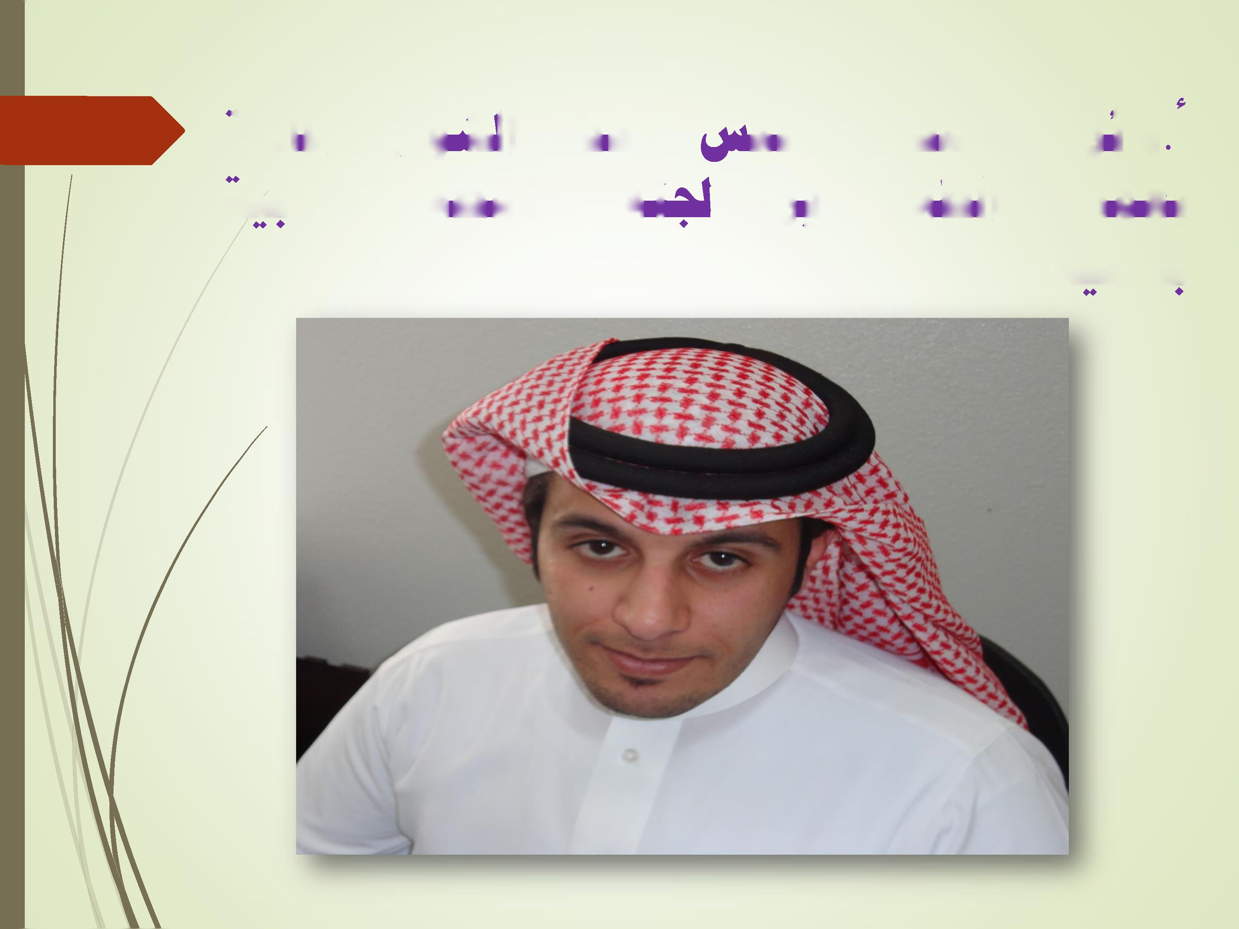
ا وائل اسهطن رفي بعم١دة الطلاب يزو
د
وهدة ادشوون اداس٠ نة اصطة اس
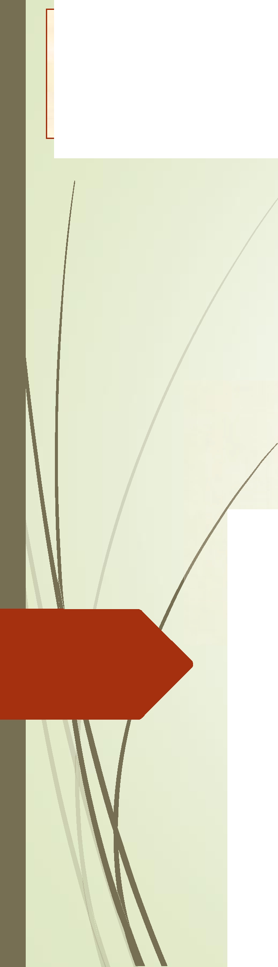

مع تحيات
لجنة الأنشطة الطلابية
حامعة المجمعة كلية المجفمع جعة الانشطة بية

